98 學 年 度 第 二 學 期 休 業 式 照 片（99.07.03.）
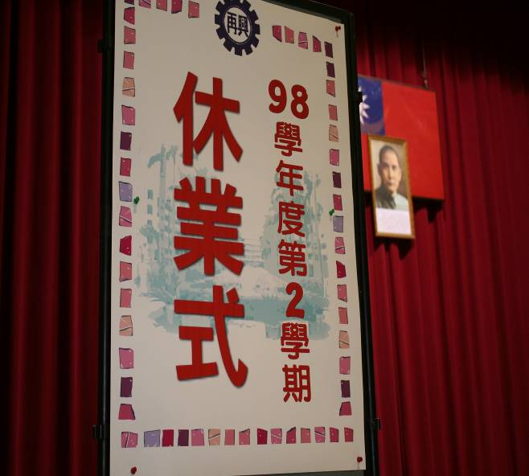 |  | 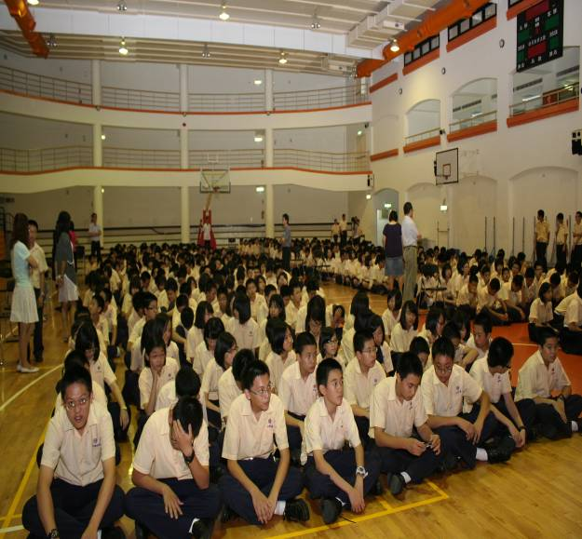
照片1： |  | 照片2：
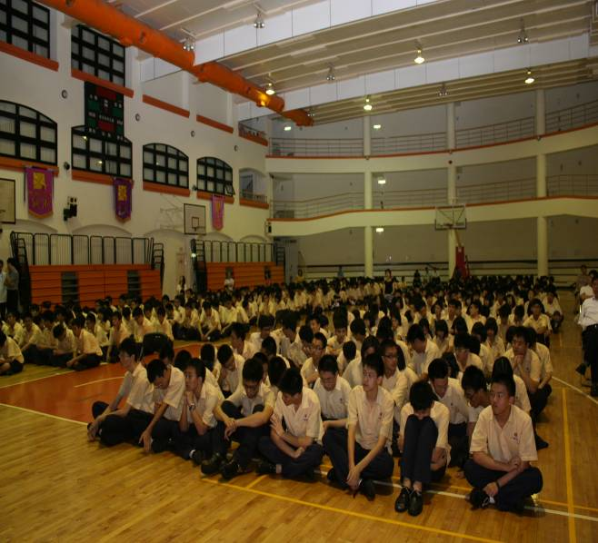 |  | 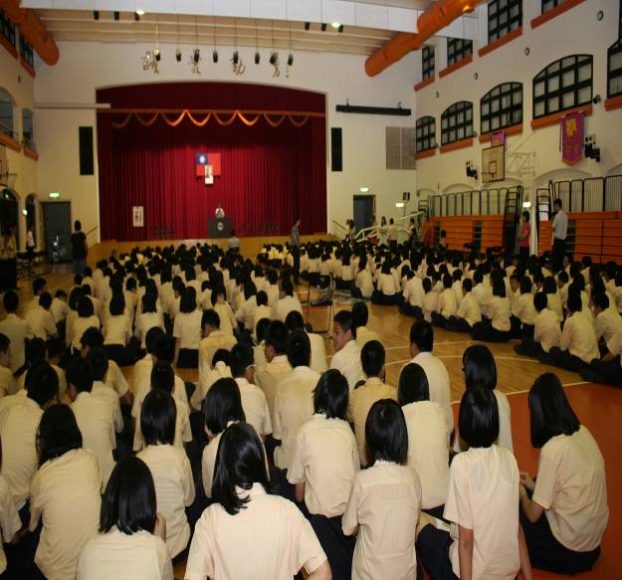
照片3： |  | 照片4：
 |  | 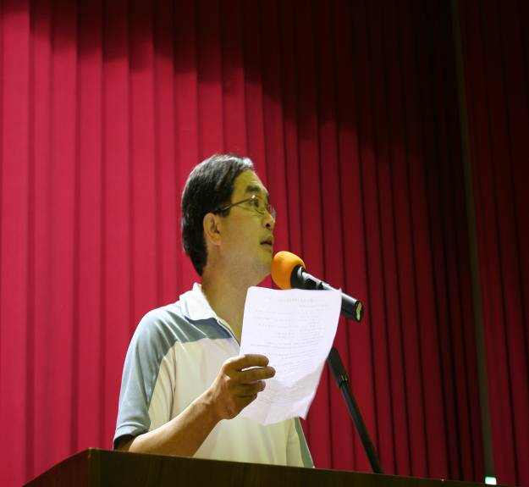
照片5： |  | 照片6：

98 學 年 度 第 二 學 期 休 業 式 照 片（99.07.03.）
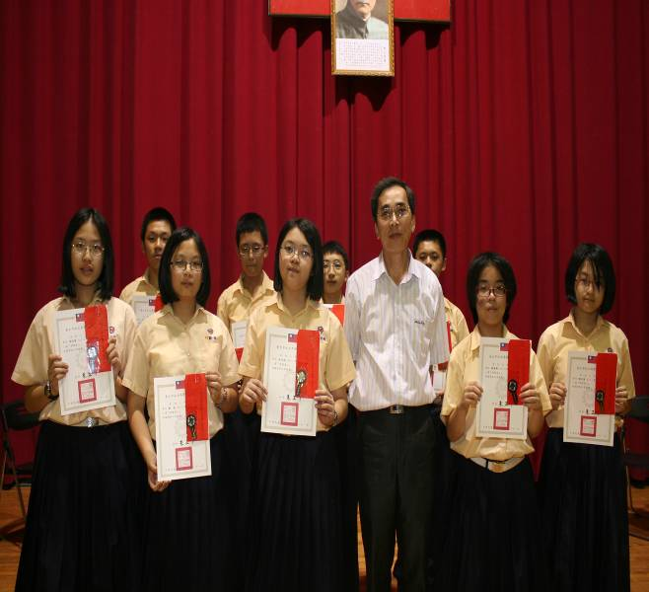 |  | 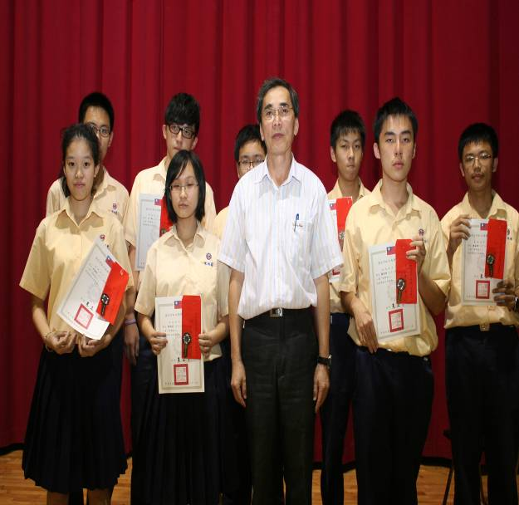
照片7： |  | 照片8：
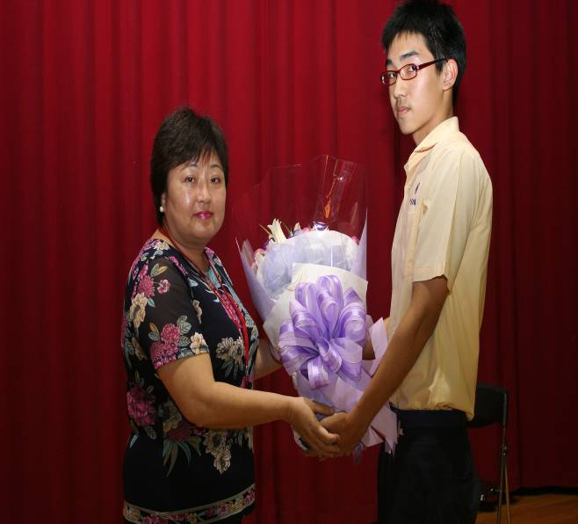 |  | 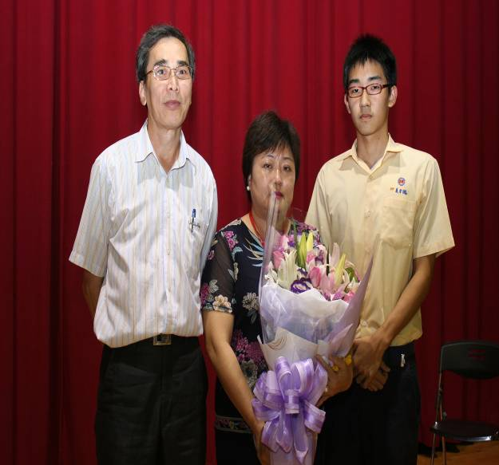
照片9： |  | 照片10：
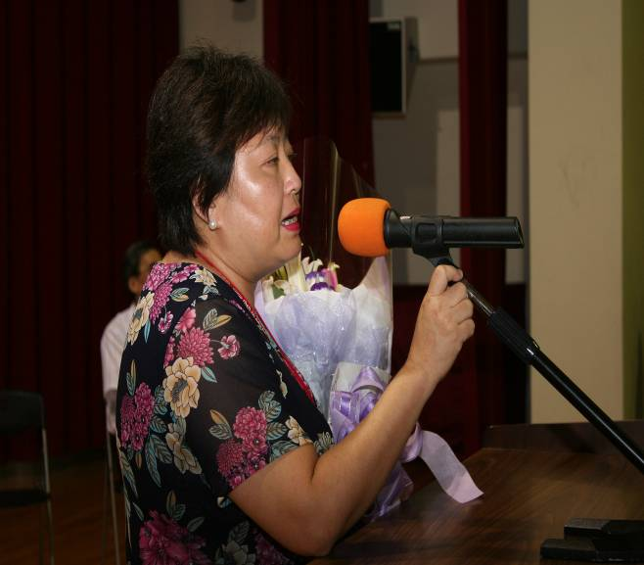 |  | 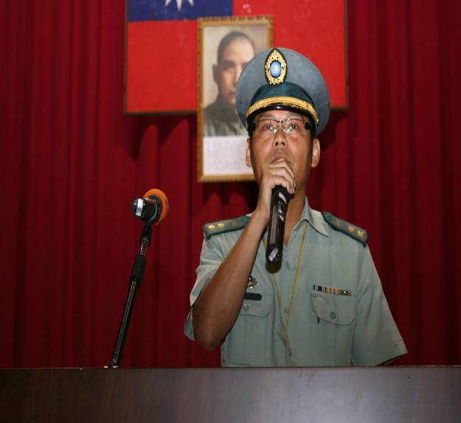
照片11： |  | 照片12：

